**Клетка животных**

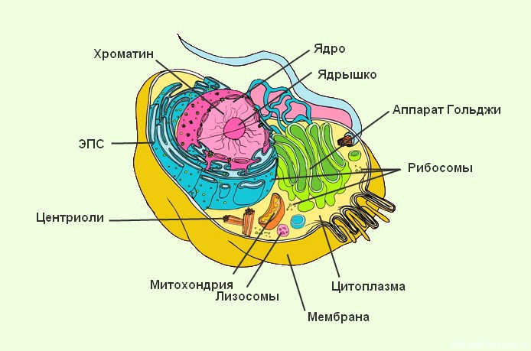

В основе строения животных, как и всех других организмов, лежит клетка. Она представляет собой сложную систему, компоненты которой взаимосвязаны посредством разнообразных биохимических реакций. Точное строение конкретной клетки зависит от тех функций, которые она выполняет в организме.

Клетки растений, животных и грибов (всех эукариот) имеют общий план строения. У них есть клеточная мембрана, ядро с ядрышком, митохондрии, рибосомы, эндоплазматическая сеть и ряд других органелл и иных структур. Однако, несмотря на схожесть, животные клетки имеют свои характерные особенности, отличающие их как от клеток растений, так и грибов.

Животные клетки покрыты только **клеточной мембраной**. У них нет ни целлюлозной клеточной стенки (как у растений), ни хитиновой (как у грибов). Клеточная стенка жесткая. Поэтому, с одной стороны, она обеспечивает как бы внешний скелет (опору) клетке, но, с другой стороны, не дает возможности клеткам растений и грибов поглощать вещества захватом (фагоцитоз и пиноцитоз). Они их всасывают. Животные же клетки способны к такому способу питания. Клеточная мембрана эластична, что дает возможность в определенной степени менять форму клетки.

Обычно животные клетки мельче, чем клетки растений и грибов.

**Цитоплазма** — это внутреннее жидкое содержимое клетки. Она вязкая, так как представляет собой раствор веществ. Постоянное движение цитоплазмы обеспечивает перемещение веществ и компонентов клетки. Это способствует протеканию различных химических реакций.

Центральное место в животной клетке занимает одно большое **ядро**. У ядра есть собственная мембрана (ядерная оболочка), отделяющая его содержимое от содержимого цитоплазмы. В ядерной оболочке есть поры, через которые происходит транспорт веществ и клеточных структур. Внутри ядра находится ядерный сок (его состав несколько отличается от цитоплазмы), **ядрышко** и **хромосомы**. Когда клетка делится, то хромосомы скручиваются и их можно увидеть в световой микроскоп. В неделящейся клетки хромосомы имеют нитевидную форму. Они находятся в «рабочем состоянии». В это время на них происходит синтез различных типов РНК, которые в дальнейшем обеспечивают синтез белков. В хромосомах хранится генетическая информация. Это код, реализация которого определяет жизнедеятельность клетки, также он передается дочерним клеткам при делении родительской.

Митохондрии, эндоплазматическая сеть (ЭПС), комплекс Гольджи также имеют мембранную оболочку. В **митохондриях** происходит синтез АТФ (аденозинтрифосфорной кислоты). В ее связях запасается большое количество энергии. Когда эта энергия понадобится для жизнедеятельности клетки, АТФ будет постепенно расщепляться с выделением энергии. На **ЭПС** часто находятся **рибосомы**, на них происходит синтез белков. По каналам ЭПС происходит отток белков, жиров и углеводов в **комплекс Гольджи**, где эти вещества накапливаются и потом отщепляются в виде капелек, окруженных мембраной, по мере надобности.

У рибосом нет мембран. Рибосомы - одни из самых древних компонентов клетки, так как они есть у бактерий. В отличие от эукариот, в клетках бактерий нет настоящих мембранных структур.

В животной клетке есть **лизосомы**, которые содержат вещества, расщепляющие поглощенную клеткой органику.

В отличие от растительной клетки, у животной нет пластид, в том числе хлоропластов. В результате животная клетка не способна к автотрофному питанию, а питается гетеротрофно.

В животной клетке есть центриоли (клеточный центр), обеспечивающие образование веретена деления и расхождение хромосом в процессе деления клетки. Такой клеточной структуры у растительной клетки нет.